Техническая характеристика
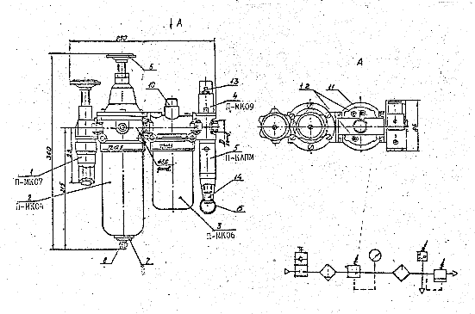
1 - вентиль с обратным клапаном
2 - фильтр-регулятор
3 - маслораспылитель
4 - реле давления
5 - пневмоклапан предохранительный
6 - регулировочный винт
7 - полуавтоматический конденсатоотводчик
8 - штуцер
10-колпачок
11- дроссель
12-пробка
13-винт настройки реле давления
14-винт настройки пневмоклапана
15-кольцо (для принудительного открывания клапана)
Наименование параметров
Условный проход, мм | 10 | 16
Присоединительная резьба, D | К3/8" | К1/2"
Масса, кг | 3,2

